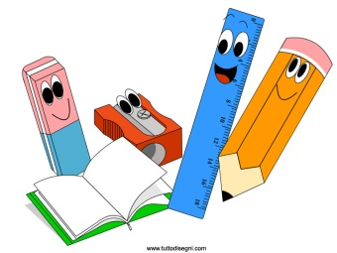
CLASSE SECONDA
SEZIONE PERIFERICA DI CREVATINI

Anno scolastico: 2020/2021
Quadro orario obbligatorio (ore settimanali) e occorrente per le singole materie:
- Italiano (7 ore): quaderno grande a righe per il corsivo (Tako lahko).

- Matematica (4 ore): quaderno grande a quadretti (Tako lahko).
righello sagomato piccolo.

- Conoscenza dell’ambiente (2 ore): quaderno grande a righe (Tako lahko).

- Musica (1,5 ore): quaderno grande a righe.

- Sloveno (4 ore): quaderno grande a righe (Tako lahko).

- Inglese (2 ore): quaderno grande senza righe.

- Sport (3 ore): scarpe da ginnastica, maglietta e pantaloncini, zainetto.

- Arte (1,5 ore): cartella con 40 fogli da disegno, colori a tempera, pennelli (sottile, medio, grosso), acquerelli, rotolo di pellicola in alluminio, bacinella, maglietta/grembiule, pastelli a cera, pennarelli, das bianco piccolo, carta colorata “collage”, scatola per l’occorrente.

- Altro: astuccio, matite HB o HB2, matite colorate, forbici, colla.

